国家反诈中心APP下载安装注册操作指南

第一步：“国家反诈中心”APP可通过扫描二维码（附后）及手机应用商城搜索下载，如下图所示。
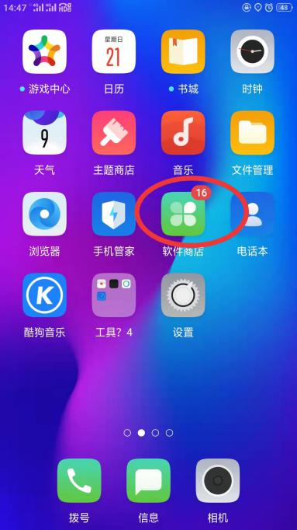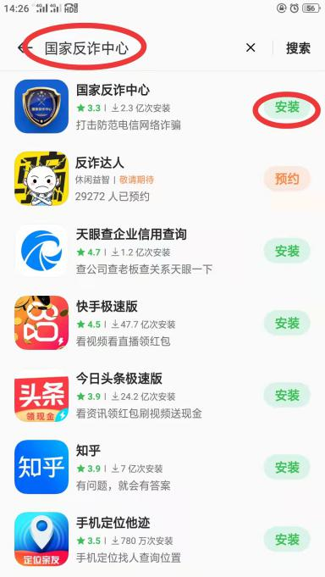
第二步：安装完成后，选择您所在的地区广西——桂林市——雁山区进行注册（这一步很重要！！！），如下图所示，点击确定。
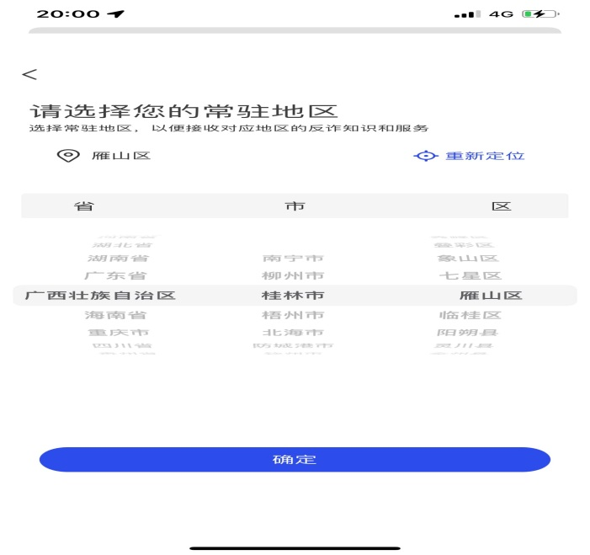
第三步：选择好地区后，点击“快速注册”，如下图所示。
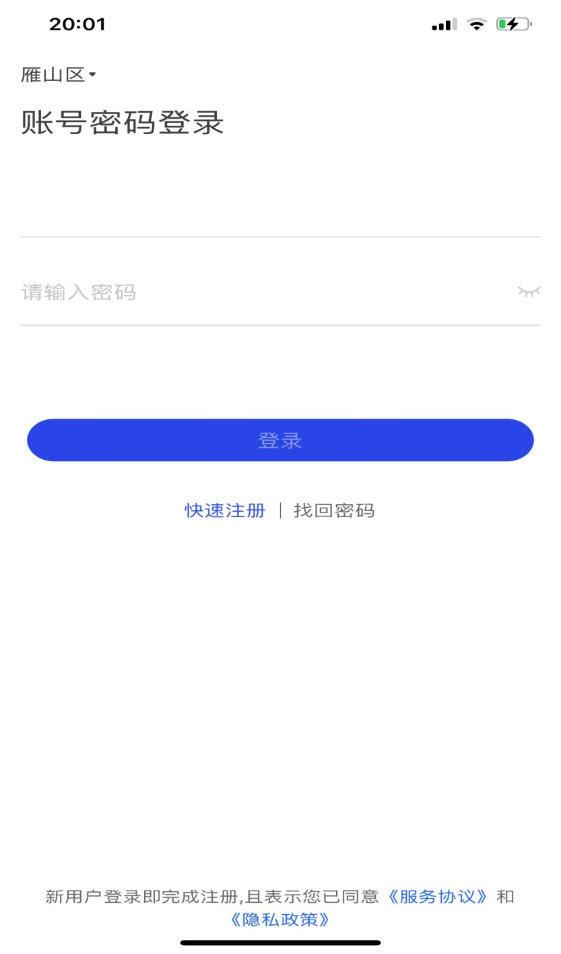

第四步：输入您的手机号，并按要求进行注册，注册成功后点击确定，如下图所示。
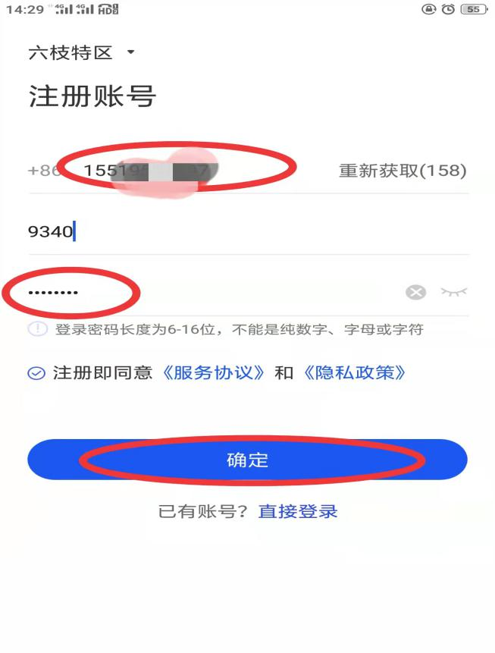
第五步：点击“继续完善”，去完善您的个人信息，如下图所示。
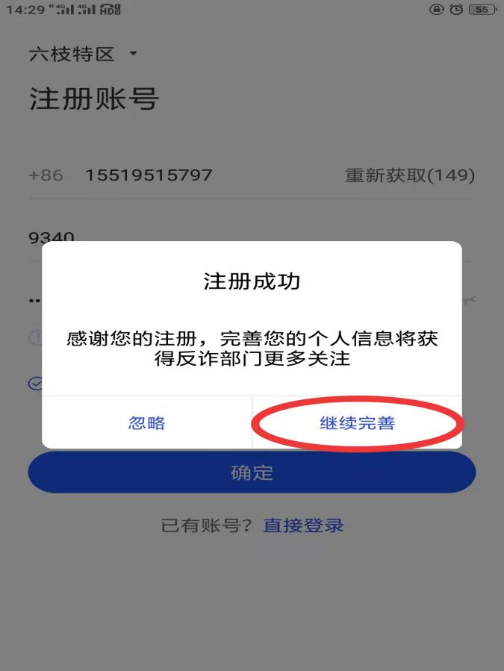
第六步：点击“去身份认证”，进行实名认证，如下图所示。
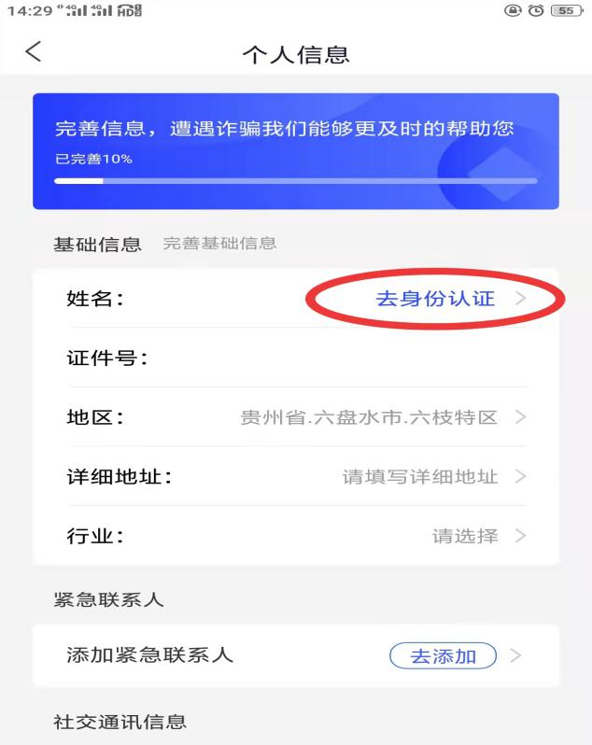
第七步：填好您的姓名和身份证号码后，点击下方的“去人脸识别”，只要跟着屏幕下方的提示进行动作即可，如下图所示。
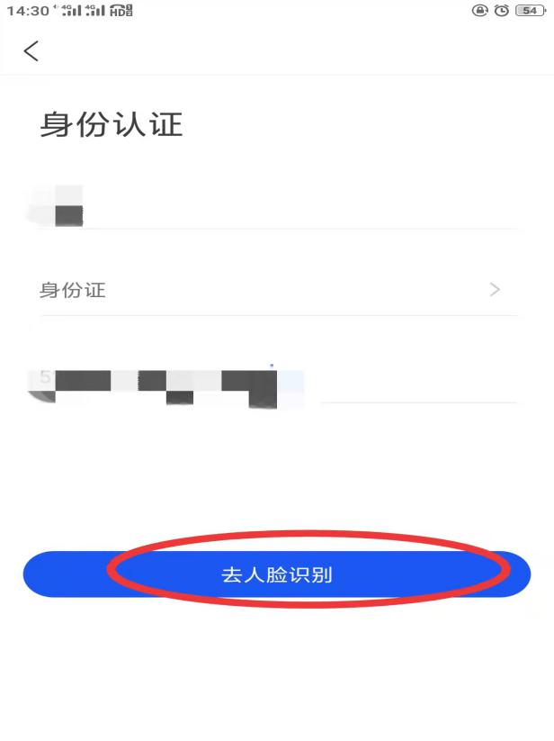
第八步：人脸识别完成后，出现如下图所示的“已身份认证”代表基本认证成功。
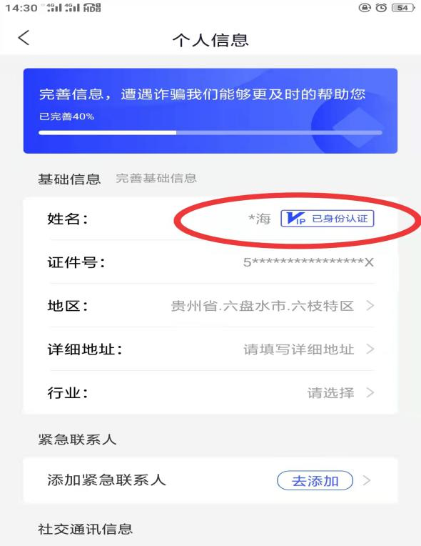
第九步：认证完成后，点击“诈骗预警”--“立即开启”，即可开启全方位诈骗预警。（如下图所示）
